Наименование:  Шкаф для одежды Вр. Аа01  600х450х2001Н  Секция мебельная Вр.СМ02  900х430х1301H  Секция мебельная Вр.СМ03  900х430х2001H | 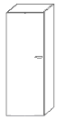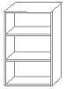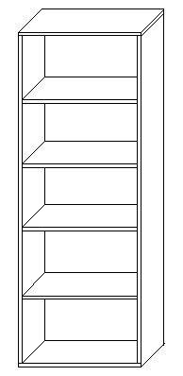  Вр.Аа01 Вр.СМ03 Вр.СМ02
Изделие соответствует:

ГОСТ 16371- 93 МЕБЕЛЬ, ОТУ
7ф
3ф
1ф
СХЕМА СБОРКИ
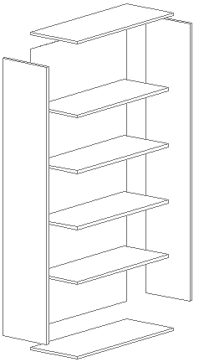
Б
03

A
4ф
1ф
01а
05
04
5ф
01
04

02
В
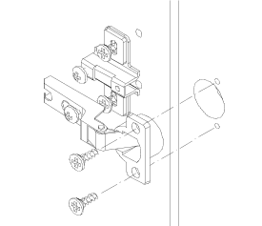
04
Вертикальное положение дверцы
Плотность прилегания дверцы
Горизонтальное
положение дверцы
03а
12ф

Спецификация деталей
Поз. | Наименование  детали | Размеры | Вр.Аа01 | Вр.СМ03 | Вр.СМ02
01 | d.ДрВр.03.006.010 | 1965х428 | - | 1 | -
01 | d.ДрВр.03.006.040 | 1965х428 | 1 | - | -
01а | d.ДрВр.03.006.011 | 1965х428 | - | 1 | -
01а | d.ДрВр.03.006.041 | 1965х428 | 1 | - | -
01, 01а | d.ДрВр.03.004.010 | 1256х428 | - | - | 2
02 | d.ДрВр.05.006.010 | 864х406 | - | 1 | -
02 | d.ДрВр.05.008.010 | 564х406 | 1 | - | -
03 | d.ДрВр.05.005.010 | 900х429 | - | 1 | 1
03 | d.ДрВр.05.007.010 | 600х429 | 1 | - | -
03а | d.ДрВр.05.005.020 | 900х429 | - | 1 | 1
03а | d.ДрВр.05.007.020 | 600х429 | 1 | - | -
04 | d.ДрВр.07.002.010 | 862х404 | - | 3 | 2
05 | d.ДрВр.06.006.010 | 1965х864 | - | 1 | -
05 | d.ДрВр.06.007.010 | 1965х564 | 1 | - | -
05 | d.ДрВр.06.005.010 | 1256х864 | - | - | 1
06 | d.ДрВр.08.004.010 | 1997х596 | 1 | - | -
1

Комплектность фурнитуры
Поз. | Наименование | Вр.Аа01 | Вр.СМ03 | Вр.СМ02
1ф | Болт минификса. 34 мм | 24 | 24 | 16
1ф | Эксцентрик 15*18 | 20 | 20 | 16
1ф | Эксцентрик 15*26 | 4 | 4 | -
1ф | Заглушка минификса | 24 | 24 | 16
2ф | Распорная муфта | - | 16 | -
3ф | Полкодержатель | - | 12 | 8
4ф | Шкант 8х36 | 12 | 12 | 8
4ф | Шкант 8х55 | 4 | 4 | 4
5ф | Стяжка соединительная | 2 | 2 | 2
6ф | Шуруп 3,5х15 | 8 | - | -
7ф | Ножка регулируемая черная D50 | 4 | 4 | 4
8ф | Крышка-заглушка 5мм | 20 | 64 | 40
8ф | Крышка-заглушка 8мм | 6 | 8 | 4
9ф | Шуруп гриб 4,0*17 | 4 | - | -
10ф | Амортизатор двери | 2 | - | -
11ф | Держатель вешалок | 1 | - | -
12ф | Петля | 4 | - | -
13ф | Ручка | 1 | - | -

Порядок сборки

Сборку рекомендуется производить вдвоем. Крепление деталей и фурнитуры производить по имеющимся на щитах отверстиям. Установите ножки регулируемые поз.7ф в стенки горизонтальные поз.03а, полкодержатели поз. 3ф, шканты поз.4ф в стенки вертикальные поз.01,01а. К вертикальным стенкам поз. 01, 01а присоедините стенки горизонтальные поз. 03,03а,02 и заднюю стенку поз.05, таким образом, чтобы отверстия в стенках совпали, вставьте болты, затяните эксцентрики.
Навеска и регулировка зазоров дверей. Кронштейны петель накиньте на колодки и закрепите их винтами (узел В). Путем отвинчивания или завинчивания регулировочного винта поднять или опустить петлю так, чтобы зазор был равномерный. После регулирования затянуть установочный винт. Дверь должна открываться без трения о корпус шкафа.
В образовавшуюся конструкцию установить полки мобильные поз.04. Вставьте заглушки.
Гарантийный срок эксплуатации мебели 18 месяцев со дня продажи мебели.

УКРАИНА г. Харьков ЗАО «Новый Стиль» ул. Комсомольское шоссе, 88
Тел. (+38 057) 752-27-04, 752-27-05, 752-27-06, 752-27-07, 752-27-08 Факс. 751-80-77
2
2

